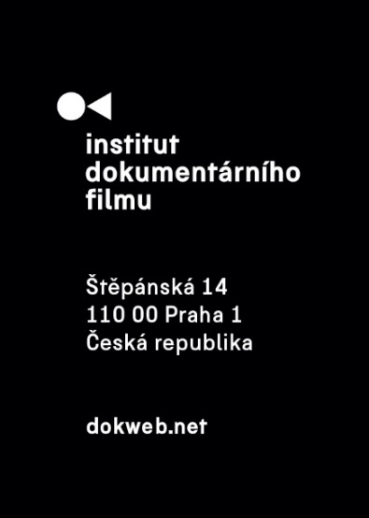
TISKOVÁ ZPRÁVA, Praha, 29. října 2020
Potvrzeno: Zájem o dokumentární filmy je u českého diváka vysoký, ale chybí mu více informací o filmech a jejich dostupnost

„Je na čase změnit tradiční marketingové a komunikační styly, aby se kvalitní dokumentární filmy dostaly k většímu počtu diváků,“ hodnotí výsledky dotazníkového šetření Zdeněk Blaha, programový ředitel IDF.

Nejnovější průzkum neziskové organizace Institut dokumentárního filmu potvrdil, že nejvíce motivují diváka ke sledování filmu téměř stejnou měrou doporučení přátel (38,2 %), filmový trailer (33,9 %), recenze o filmu (36,8 %) a komunikace na online sítích (35 %). Současně však k dokumentárnímu filmu postrádají diváci více informací předem, vetší dostupnost filmů v televizi a v online.
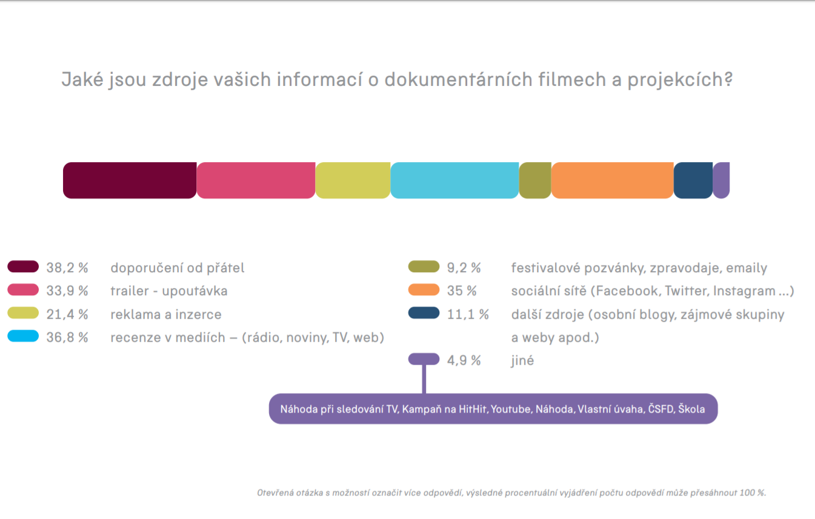

Cílem průzkumu Institutu dokumentárního filmu, který proběhl v létě 2020 po skončení první vlny spojené s COVID19, bylo poznat divácké návyky a jejich proměnu pod vlivem rostoucího významu sociálních sítí a digitálních technologií. Dotazník byl zrealizován ve spolupráci se společností PPM Factum.

„Na základě dotazníku, kterého se zúčastnili respondenti všech věkových skupin, regionů a vzdělání jsme zjistili některé velmi zajímavé poznatky, které chceme využít při další práci s distribucí filmů k divákům. Zajímalo nás, jaké filmy diváci hledají, kde je hledají, jaká preferují témata, a zajímalo nás také to, kde získávají informace o dokumentárních filmech, jestli chtějí více sledovat filmy v kině anebo online,“ vysvětlil Zdeněk Blaha, programový ředitel. Výsledky průzkumu pomůžou Institutu dokumentárního filmu aktivity správně cílit a přizpůsobovat divákovi. Tvůrci vytvářejí dokumenty pro diváky, ale jejich chování a návyky a zájem se proměňují pod vlivem digitálních technologií, jejichž význam zásadně akceleroval z důvodu COVIDu 19, kdy došlo k masivnímu přenosu nabídky filmů a jejich sledování do online prostředí.

Hlavní oblasti průzkumu byly soustředěné na témata:
- Aktivita a návyky při sledování dokumentárních filmů
- Jaké je povědomí o dokumentárním filmu
- Zdroje informací a vliv sociálních sítí

Z průzkumu, kterého se zúčastnilo tisíc lidí, z toho 508 žen a 492 mužů, ze všech 14 krajů české republiky, vyplynulo, že téměř polovina dotázaných upřednostňuje sledování dokumentárních filmů před ostatní televizní nabídkou (49.4%) Je to vysoký počet diváků, kteří současně využívají tradiční nabídky dokumentárních filmů v televizi, až 84 % uvedlo, že sledují filmy především v televizi. Z toho vyplývá, že nejsledovanější témata dokumentárních filmů v oblíbenosti označili dotázaní snímky o přírodě (68,3 %), cestopisy (59,6 %) a historické filmy (46,4 %), s určitým odstupem jako čtvrté nejvyhledávanější téma označili vzdělávací pořady (31,4 %) a přes hranici 10 procent se zařadily témata společenská (12 %), experimentální (12,3 %) a investigativní (14,6 %).

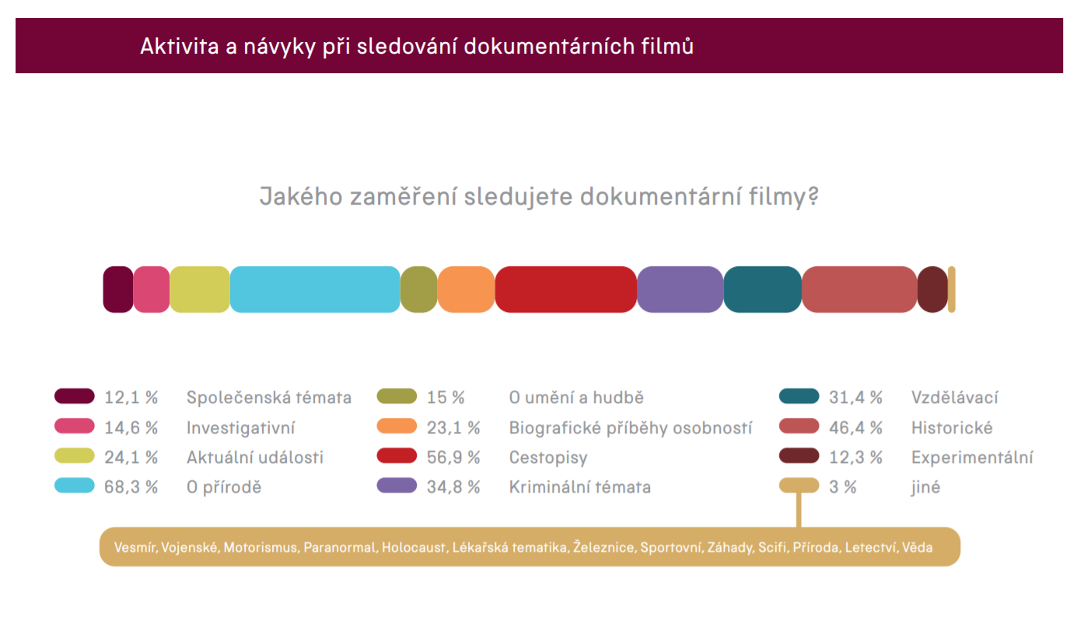
Jako hlavní dva důvody, na otázku, co chybí divákům k tomu, aby sledovali více dokumentární filmy, označili dotázaní, že nemají dost povědomí o filmu předem (33,6 %) a uvítali by snadnější přístup k filmům (26,3 %).
„Z toho důvodu je zjištění z průzkumu potvrzením toho, že je důležité přemýšlet o marketingových a komunikačních formách jinak, s cílem oslovit s nabídkou dokumentárního filmu daleko širší divácké obecenstvo,“ hodnotí Zdeněk Blaha.
Institut dokumentárního filmu (IDF) podporuje již od roku 2001 východoevropský a středoevropský autorský dokumentární film ve všech fázích výroby. Začínajícím i zkušeným režisérům pomáhá s vývojem jejich filmů, producentům pak s financováním, distribucí i propagací jejich snímků, stejně jako s orientací na mezinárodním trhu.

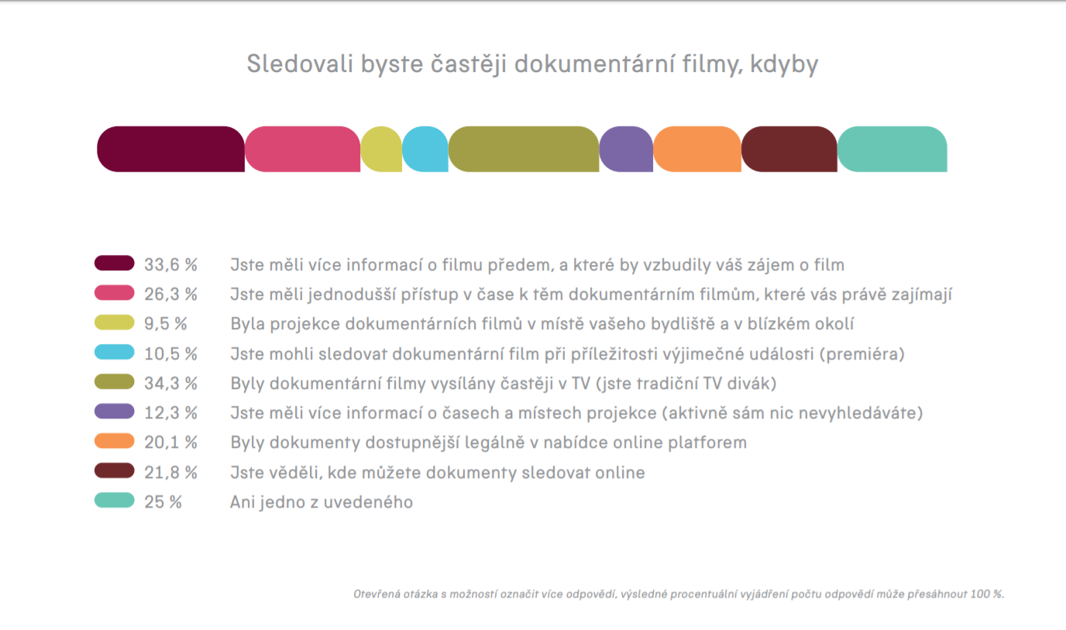

Mnohá kina a místa alternativní projekce však pojímají marketingové aktivity na podporu filmů stále velmi tradičně. Klasicky kladou důraz na komunikaci se svojí stálou skupinou diváků. Velmi málo však zapojují nové postupy, velmi markantní je to například u práce na cílení kampaní nebo osobní práci s novými partnery. Podle Institutu dokumentárního filmu je právě absence inovací hlavním důvodem, proč je dokumentární film stále považovaný za takzvaně menšinový. O osvětu právě v této oblasti usiluje IDF novým projektem, který je zaměřený na střední školy a vyvíjí nový web KineDok ke zvýšení povědomí o možnostech a dostupnosti filmových projekcí v partnerské síti projekčních míst jakož i v online. „Navázali jsme spolupráci se středními školami a ze zpětných vazeb víme, jak vysoký je zájem u středoškolských studentů a pedagogů o dokumentární film. Čekáme jen na uvolnění protipandemických opatření, aby mohly být projekce realizovány na půdě škol“ uzavřel Zdeněk Blaha.

- Z výzkumu vyplynulo, že roste využití mobilního telefonu jako platformy pro sledování filmů, který se zařadil za TV na třetí místo, 21,9 %.

- Pro sledování dokumentárních filmů využívají diváci nejvíce TV (84 %), YouTube (49 %) a jiné placené TV platformy (26,5 %)

- Mezi nejrozšířenější online služby patří YouTube (64,5 %), Ulož.to (28,5 %), Netflix (16,3 %) a HBO Go (13,8 %)

Tradiční diváci dokumentárních filmů jsou především aktivní návštěvníci filmových festivalů (33,6 %), kteří tak v čase omezení konání kulturních akcí musejí využívat dostupných online filmových projekcí. Naopak artová kina navštěvují necelé tři procenta dotázaných.
„Vidíme potenciál v rozšiřování partnerské sítě pro alternativní projekce, což mohou být právě školy, ale i domy pro seniory a další komunitní centra.“, komentuje Zdeněk Blaha.

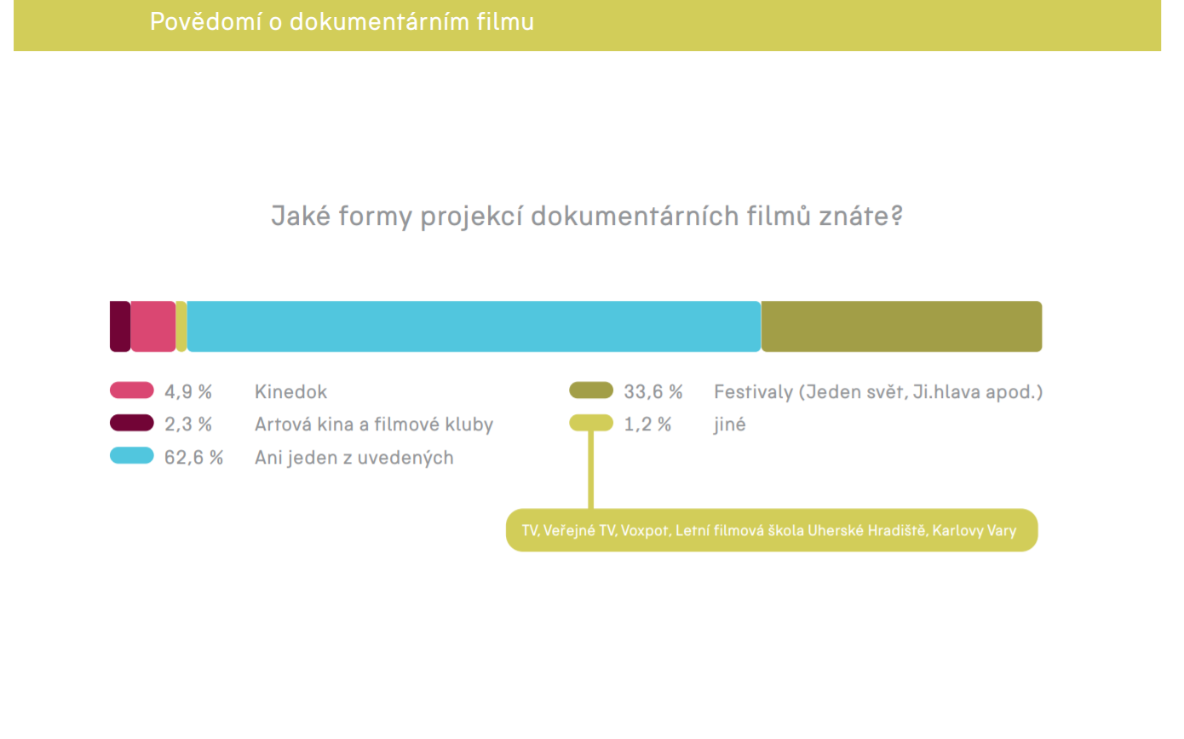

32 % dotázaných potvrdilo ochotu přispět na finanční sbírku a podpořit vznik dokumentárního filmu, pokud by je zaujalo téma filmu a měli by dostatek informací o filmu To se projevilo úspěšně například u filmu V síti, který dokázal vzbudit zájem diváků v předstihu a ti podpořili fundraisingovou kampaň na podporu jeho vzniku.

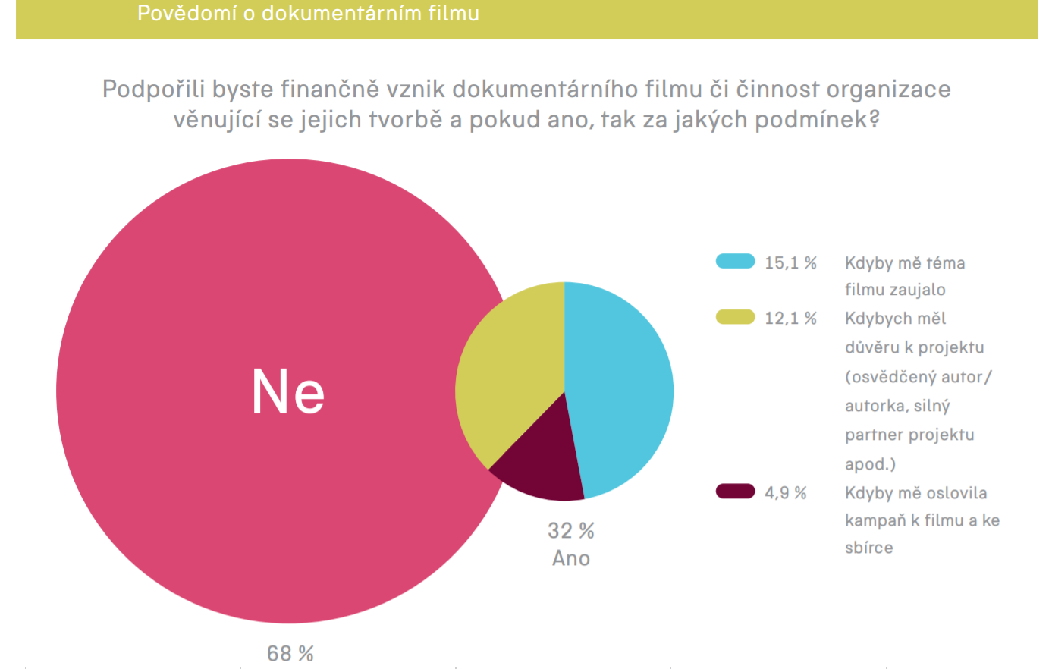

IDF dal v dotazníku prostor, aby diváci označili slogan, který jim nejlépe souzní s dokumentárním filmem. 26,5 % všech dotázaných zvolilo Dokumentární film, svět, který žijeme a většinově tak vybrali slogan, který Institut dokumentárního filmu bude využívat v rámci komunikace nových projektů a aktivit zaměřených na oslovení nových diváků.
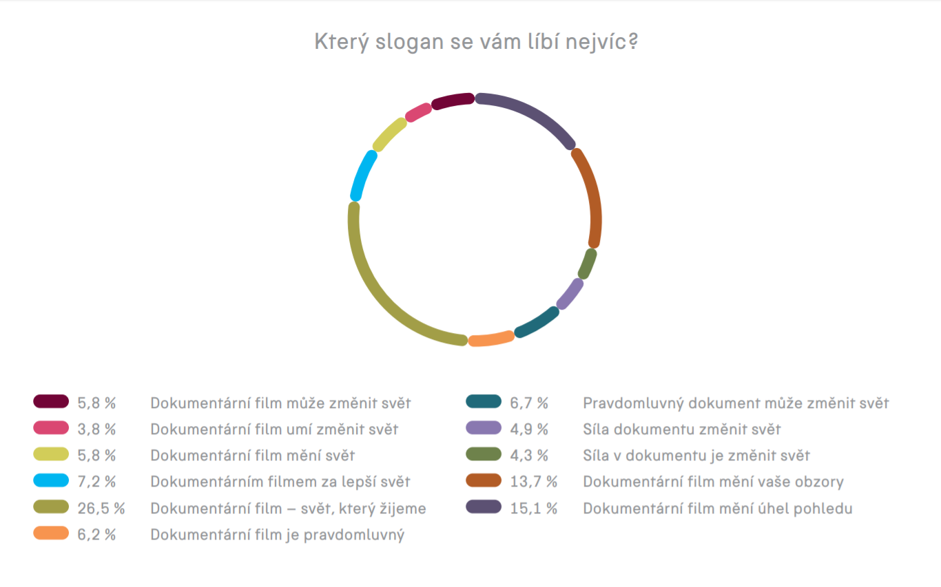

Vliv online sítí a především Facebooku je dominantní, kde vyhledávají diváci informace o filmech, kde sledují trailery k filmům a čtou recenze. Až 45,9 % diváků uvedlo, že nejvíce informací o filmu čerpají na Facebooku.

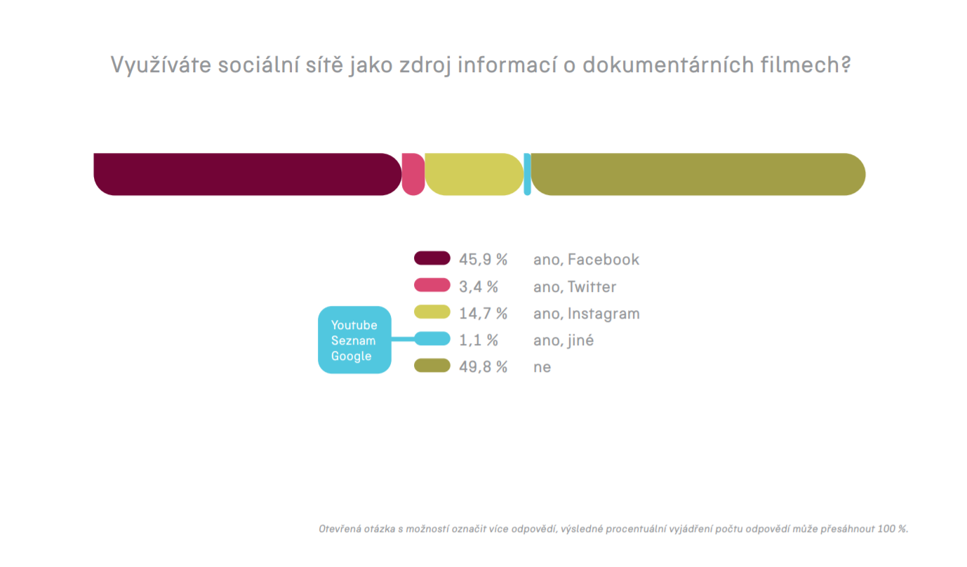

IDF také zajímalo, jaká je míra posluchačů podcastů mezi dotázanými diváky a téměř polovina dotázaných neposlouchá podcasty vůbec a z druhé poloviny dotázaných, aktivních posluchačů podcastů 25,7 % uvedlo, že upřednostňují podcasty do délky 15 minut. „Vnímáme podcast jako potenciální komunikační nástroj a s ohledem na jeho zvyšující se míru oblíbenosti chceme jeho prostřednictvím také komunikovat jak s filmovými profesionály, tak i s diváky“, okomentoval toto zjištění Zdeněk Blaha. Jako hlavní zdroj, kde diváci podcasty vyhledávají, označili Facebook (23,9 %).

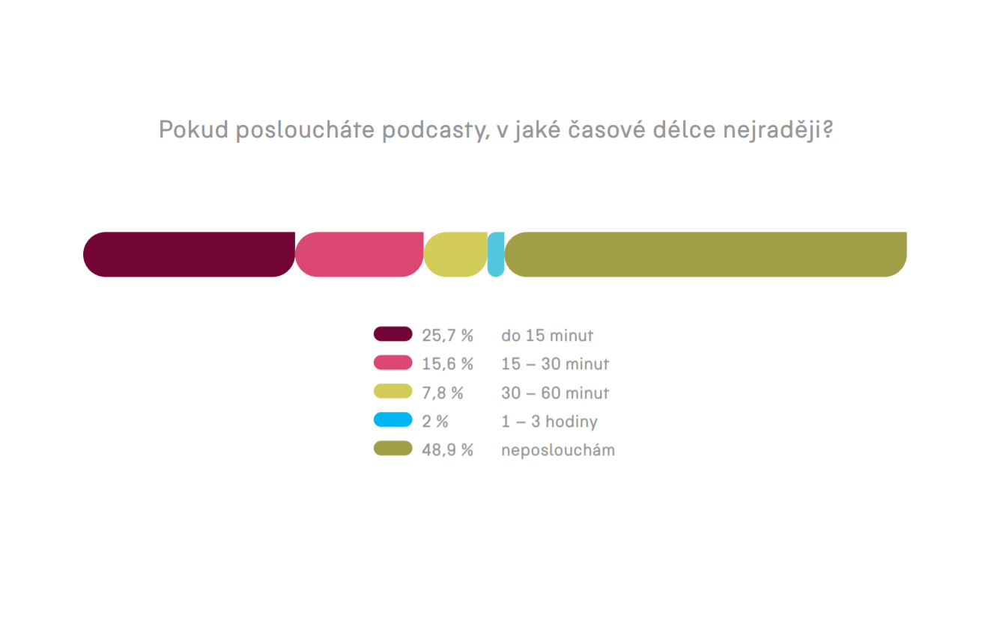

Průzkum IDF
Návyky filmových diváků a jejich vztah k dokumentárnímu filmu
Průzkum neziskové organizace Institut dokumentárního filmu červenec 2020
Metodika Studie byla provedena formou on-line dotazování. Výsledný vzorek činil 1 000 respondentů
Sběr dat proběhl v období červenec 2020.

Shrnutí výsledků
- Většina diváků stále nejvíce sleduje filmy v domácím prostředí, nejčastěji v TV, na YouTube a prostřednictvím online placené TV
- Nejvíce informací hledají diváci o filmu na Facebooku
- Diváci by uvítali větší nabídku dokumentárních filmů v TV
- 35 % diváků se domnívá, že by dokumentární filmy měly být zdarma online k dispozici
- Nejvyužívanější online službou pro sledování filmů je YouTube (64,5 %), Ulož.to (28,5 %), Netflix (16,3 %) a HBO (13,8)
- Nejrozšířenější platformou pro sledování filmů obecně je TV, třetí nejvyužívanější platformou pro sledování filmů je mobilní telefon, 21,9 %.
- Pro sledování dokumentárních filmů využívají diváci nejvíce TV (84 %), YouTube (49 %) a jiné placené TV platformy (26,5 %)
- Mezi nejrozšířenější online služby patří YouTube (64,5 %), Ulož.to (28,5 %), Netflix (16,3 %) a HBO GO (13,8 %)
- Jako dva hlavní důvody, proč by sledovali diváci filmy víc, je větší povědomí o filmu předem (33,6 %) a jednodušší přístup k filmům samotným (26,3 %)
- Jako největší omezení pro sledování dokumentárních filmů uvedli dotázaní titulky (34,8 %) s upřesněním, že dávají přednost dabovaným filmům
- Mezi tři nejsledovanější témata dokumentárních filmů v oblíbenosti označili dotázaní snímky o přírodě (68,3 %), cestopisy (59,6 %) a historické filmy (46,4 %)
- 32 % dotázaných potvrdilo ochotu přispět na finanční sbírku a podpořit vznik dokumentárního filmu, pokud by je zaujalo téma filmu a měli by dostatek informací
- 26,5 % všech dotázaných zvolilo slogan Dokumentární film, svět, který žijeme a většinově tak vybrali slogan, který Institut dokumentárního filmu bude využívat v rámci komunikace projektů a aktivit zaměřený na oslovení nového diváka
- Největší motivaci ke zhlédnutí filmu mají doporučení téměř stejnou měrou přátel (38,2 %), filmový trailer (33,9 %), recenze o filmu (36,8 %) a komunikace na online sítích (35 %)
- Až 45,9 % diváků uvedlo, že nejvíce informací o filmu čerpají na Facebooku
- Téměř polovina dotázaných neposlouchá vůbec podcasty a z druhé poloviny dotázaných, aktivních posluchačů podcastů 25,7 % uvedlo, že upřednostňují podcasty do délky 15 minut.
- Jako hlavní zdroj pro podcasty slouží Facebook (23,9 %)

Institut dokumentárního filmu
Institut dokumentárního filmu (IDF) podporuje již od roku 2001 východoevropský a středoevropský autorský dokumentární film ve všech fázích výroby. Začínajícím i zkušeným režisérům pomáhá s vývojem jejich filmů, producentům pak s financováním, distribucí i propagací jejich snímků, stejně jako s orientací na mezinárodním trhu. A to vše s využitím bohatých zkušeností renomovaných světových odborníků. Celá řada filmů podpořených aktivitami IDF pravidelně získává ocenění na předních filmových festivalech. Pro veřejnost IDF organizuje přednášky a projekce těch nejzajímavějších autorských dokumentů nejen v kinosálech, ale i v nejrůznějších alternativních prostorech.
Součástí aktivit IDF je informační portál dokweb.net, který poskytuje návštěvníkům unikátní databázi filmových profesionálů a dokumentů ze střední a východní Evropy, rozhovory s tvůrci, informace o dokumentární tvorbě z daného regionu a také kalendář producenta s uzávěrkami soutěží světových festivalů, výzev filmových fondů a grantů.
KineDok
KineDok je projektem Institutu dokumentárního filmu. Zaměřuje se na alternativní distribuci autorských dokumentů na stovkách promítacích míst v sedmi partnerských evropských zemích. Zároveň nabízí vybrané filmy na své VOD platformě.

Kontakt pro média:
Julie Růžičková / PR a marketing IDF
email: ruzickova@dokweb.net
tel.: +420 733 100 057

